자동차 업계
- 도요타 : 55.17조엔 (아이치현 도요타시) 자동차 제조 및 판매, 정비 및 수리 서비스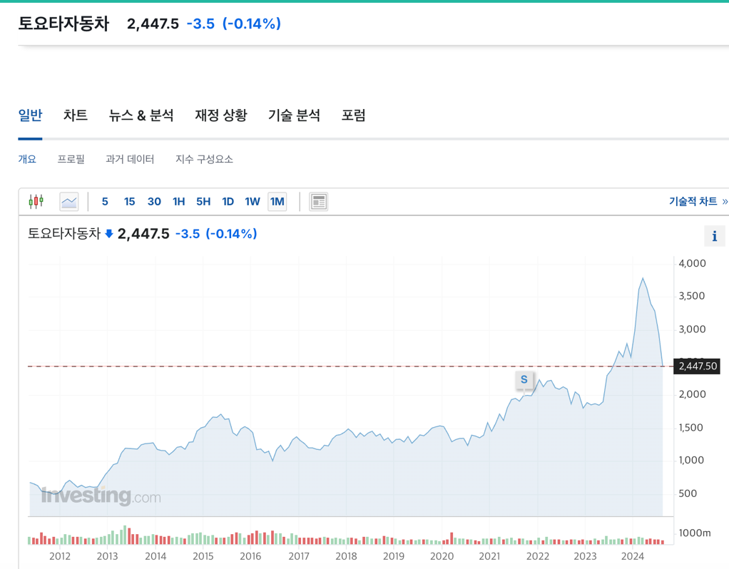

- 혼다 : 7.5조엔 (도쿄 아오야마잇초메) 자동차 제조 및 판매, 정비 및 수리 서비스
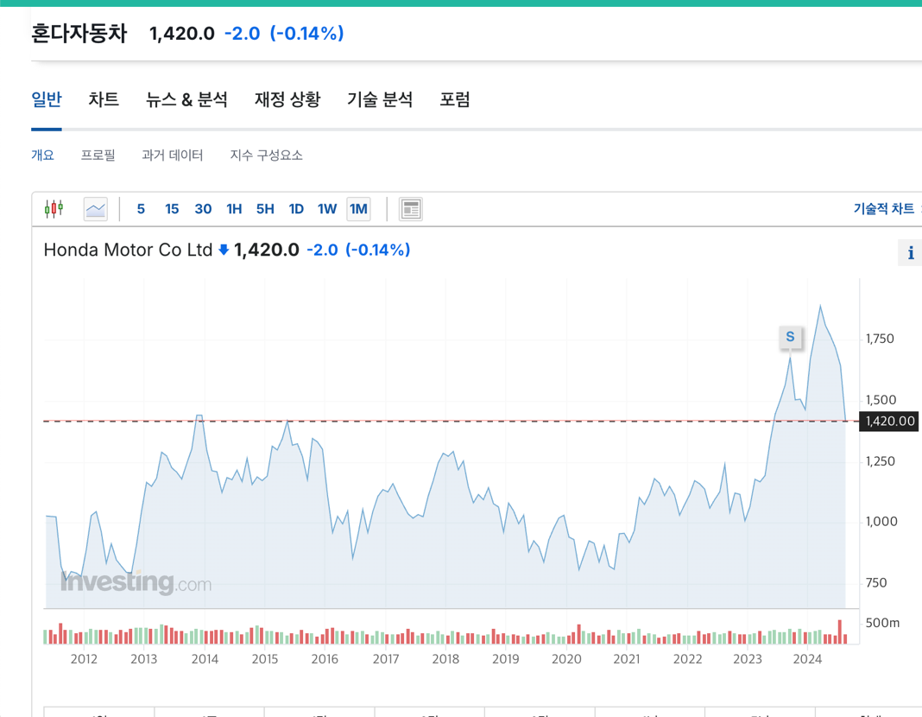

- 스즈키 : 3.19조엔 (시즈오카현 하마마쓰시) 자동차 제조 및 판매, 해양 엔진 제조
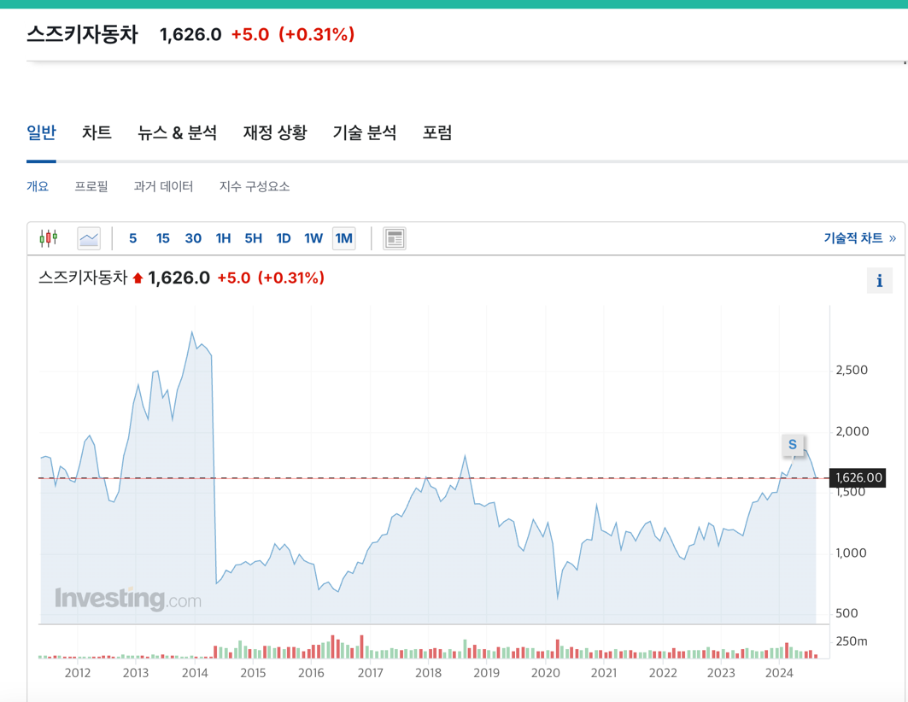
- 닛산 : 1.63조엔 (가나가와현 요코하마시) 자동차 제조 및 판매
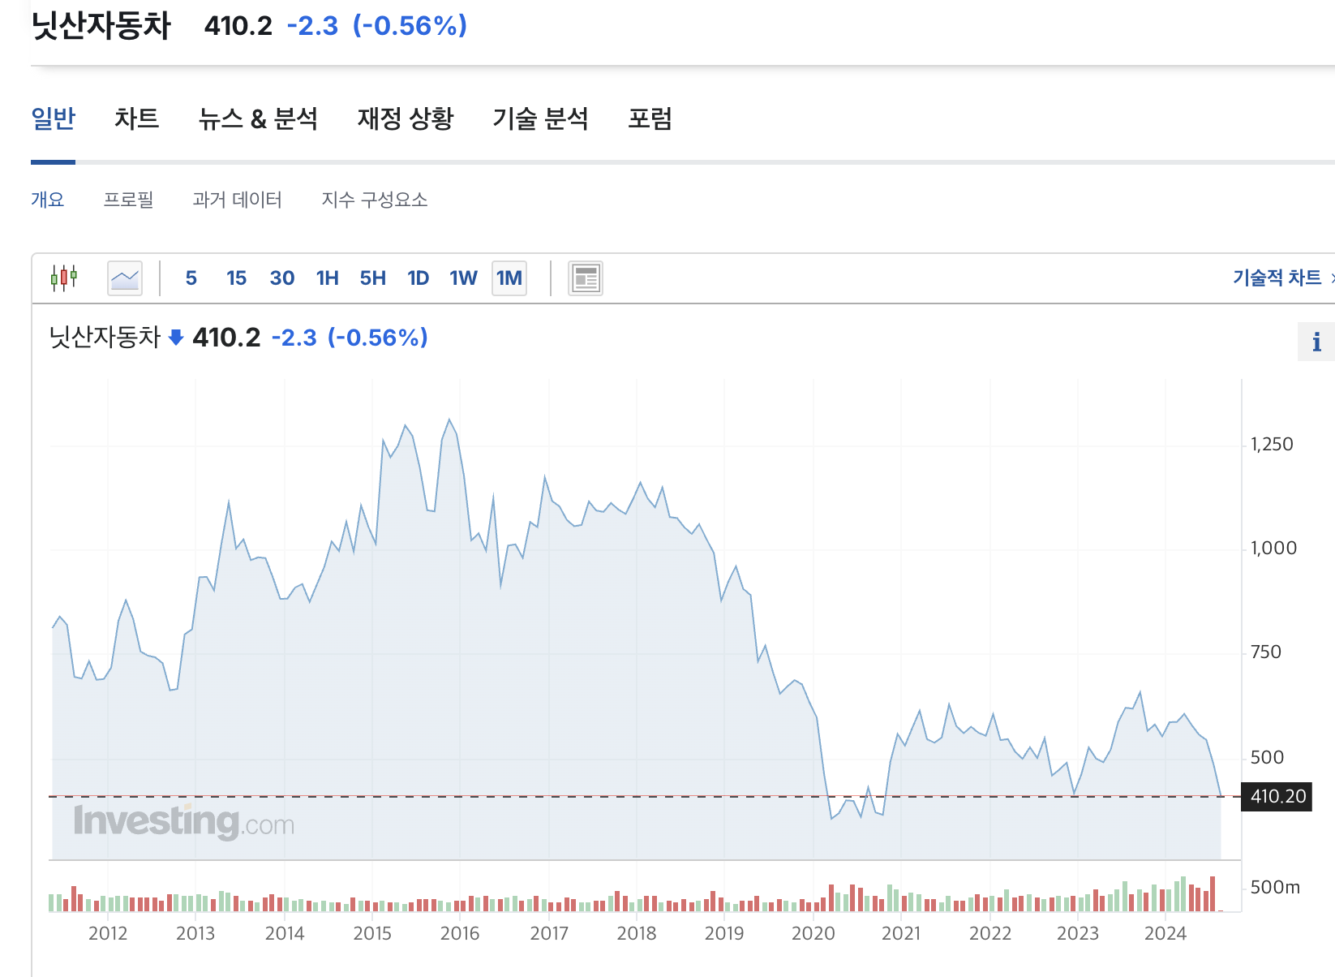

- 스바루 : 1.83조엔 (도쿄 시부야구 에비스) 자동차 제조 및 판매, 항공 부품 제조
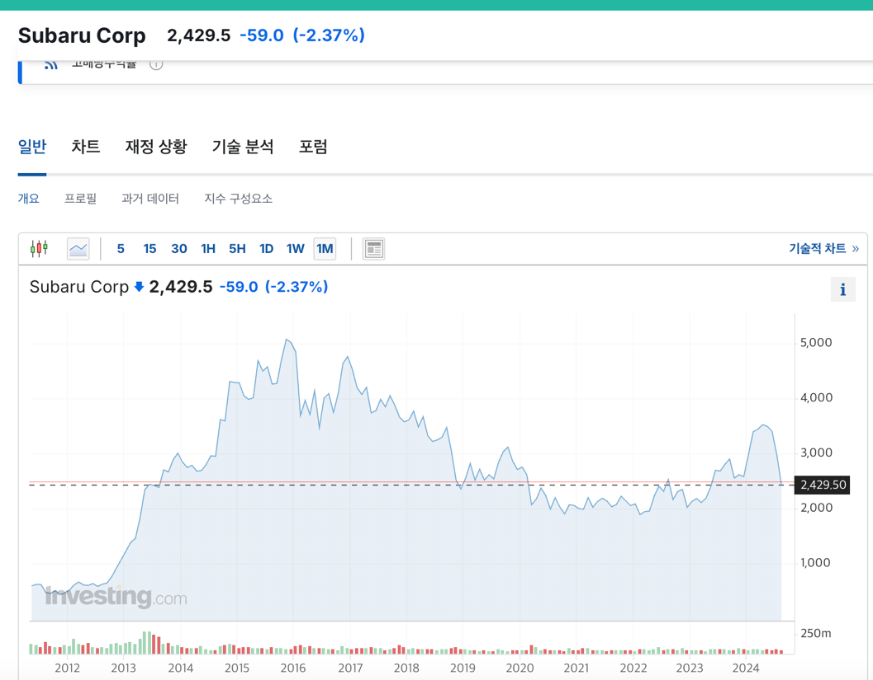

- 이스즈 : 1.52조엔 (도쿄 시나가와구 미나미오오이) 자동차 제조 및 판매, 정비 및 수리 서비스
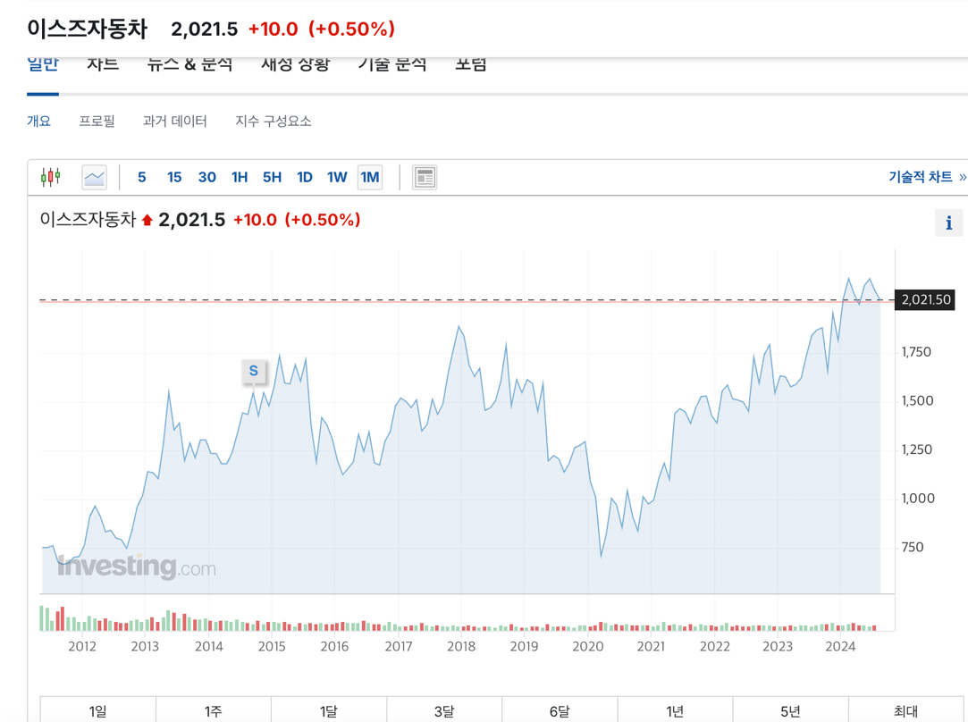

- 미츠비시 자동차 : 1.15조엔 (도쿄 미나토구) 자동차 제조 및 판매, 정비 및 수리 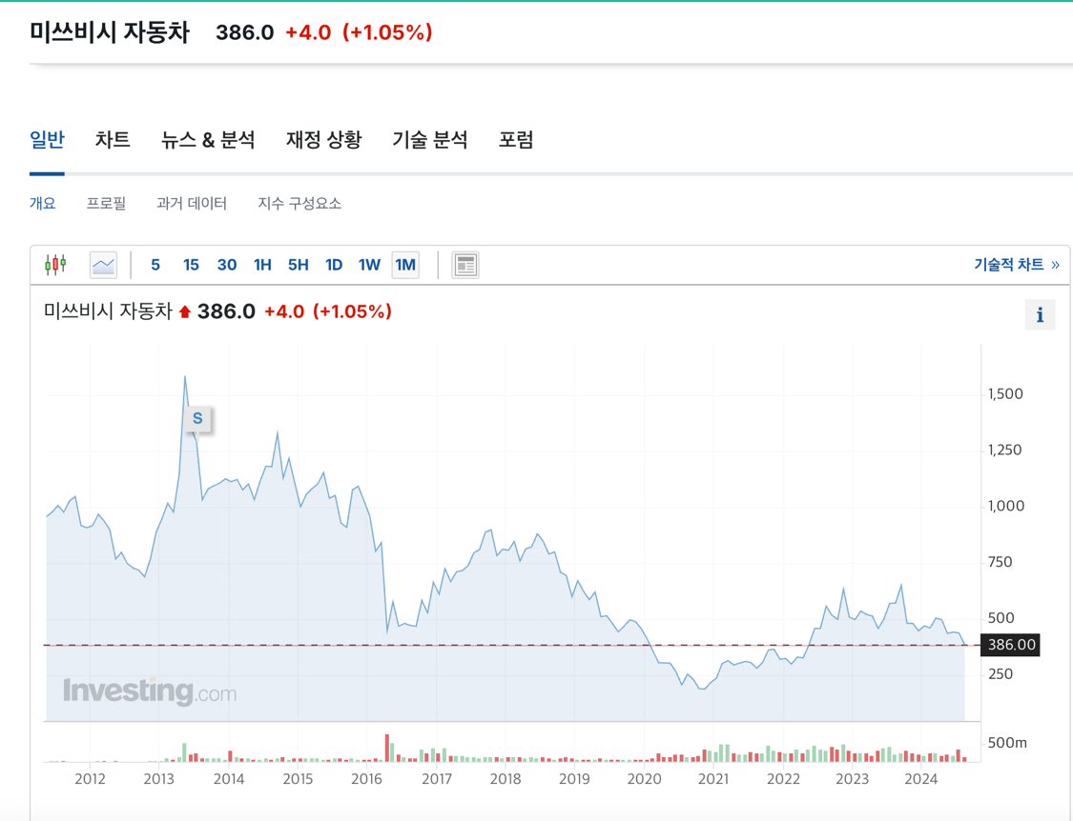

- 마츠다 : 7041억엔 (히로시마현 아키군) 자동차 제조 및 판매, 정비 및 수리 서비스
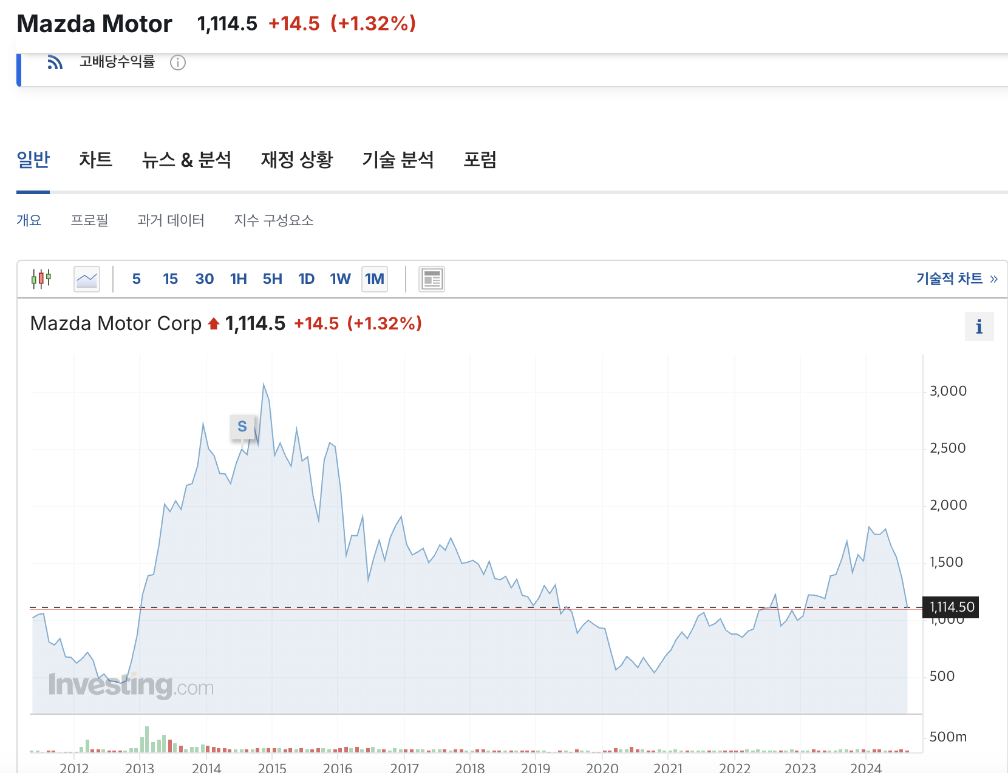

- 히노 : 2560억엔 (도쿄 히노시) 자동차 제조 및 판매, 정비 및 수리 서비스

